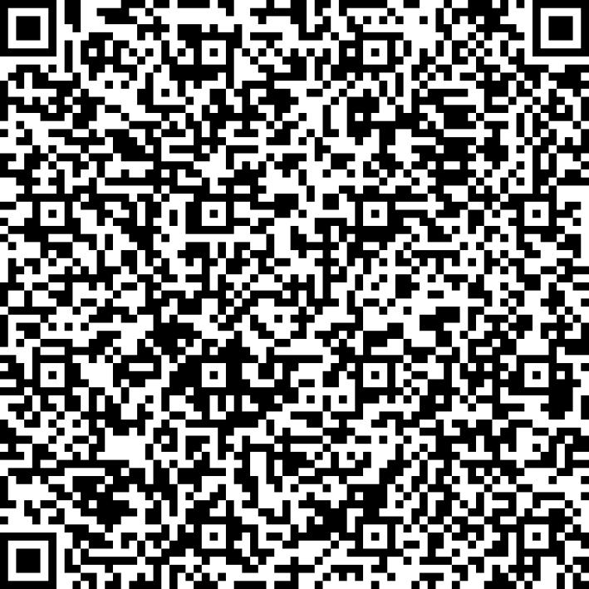
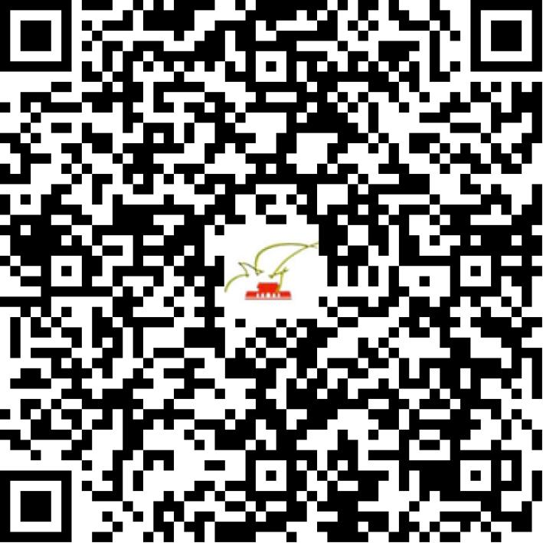

京网文〔2018〕10418-937号

2021 | 年 | 02 | 月 | 24 | 日
名 称 | 麦吉太文（北京）科技有限公司
住 所 | 北京市朝阳区霄云路26号鹏润大厦16层A1610室
法定代表人 | 顾智龙
主要负责人
类 型 | 其他有限责任公司
首次发证日期 | 2018年11月08日
有效期 | 2021年11月07日
网站域名 | magictavern.com
经营范围 | 利用信息网络经营游戏产品
发证机关
编号
许可证有效期届满前30日内办理延续，有效期届满未延续的将依法予以注销。

